[免费获取WP之类的开发者权限或免费使用Azure 2015-10-19](http://www.cnblogs.com/dunitian/p/4891343.html)

上一次弄wp真机调试的时候，卡住了，这里讲一下怎么解决（http://www.cnblogs.com/dunitian/p/4870959.html）

进这个网址注册一下：https://www.dreamspark.com/student/default.aspx （注册的时候出生日期别瞎填，至少保证是成年人，不然各种限制）

填写相应的信息

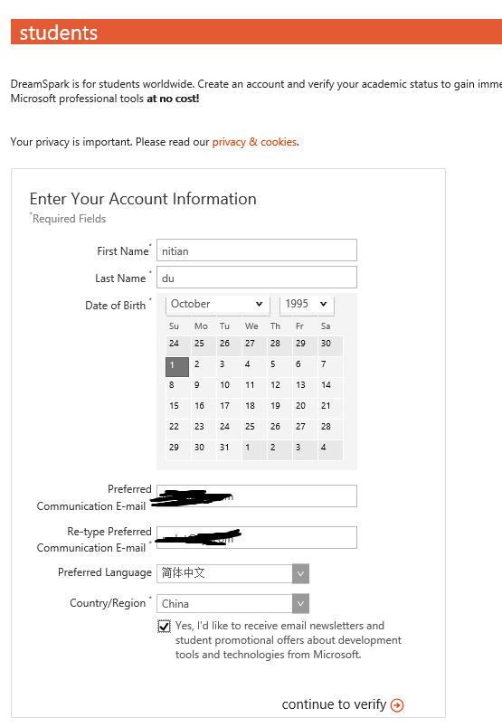

然后到验证的时候选择Isic验证：

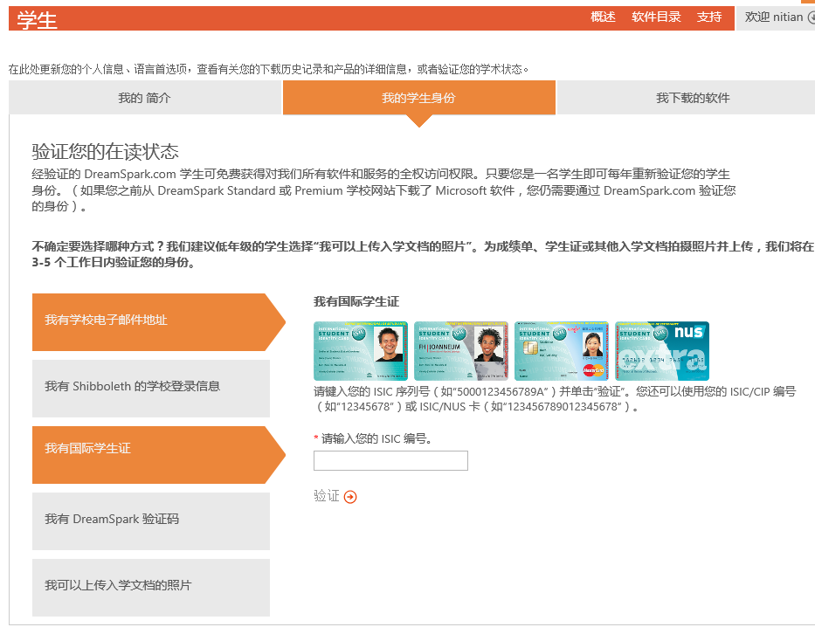

然后准备输入卡号：（**这个页面有个bug**：每错误输入2次后最好F5刷新一下，这样会重头计算错误）

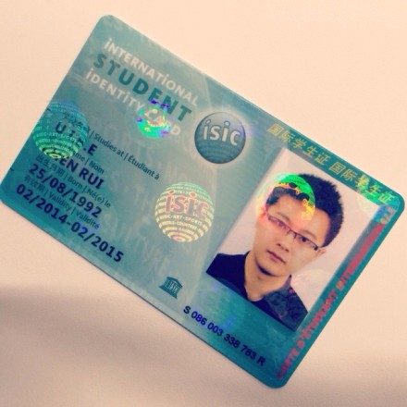

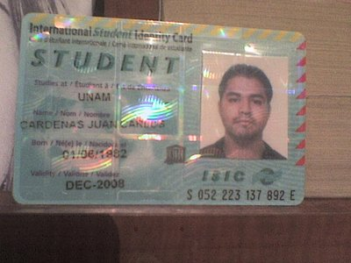

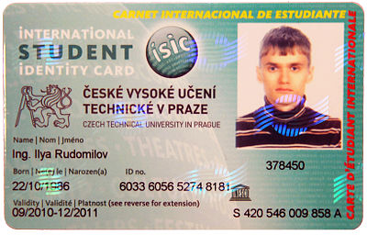

**S 420 548 009 858 A**

**S 420 547 009 858 A**

***S 420 547 010 858 A （逆天就是用的这个）【*你们也可以根据公式来解猜*】***

***S 420 547 009 857 A***

***S 420 547 006 858 A***

***S 420 547 011 860 A***

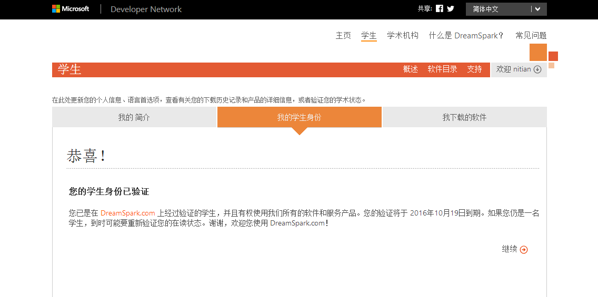

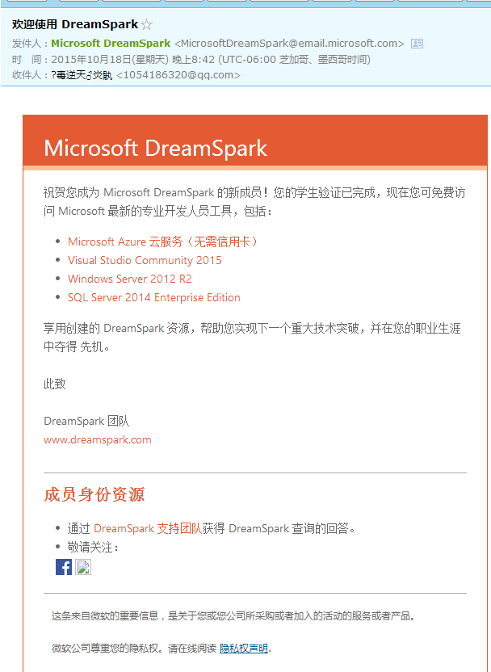

后续补充（参考网址内容太旧，在这里补充一下）

学生身份验证后，进入这个网址：https://www.dreamspark.com/Student/Windows-Store-Access.aspx

点击--=>获取代码

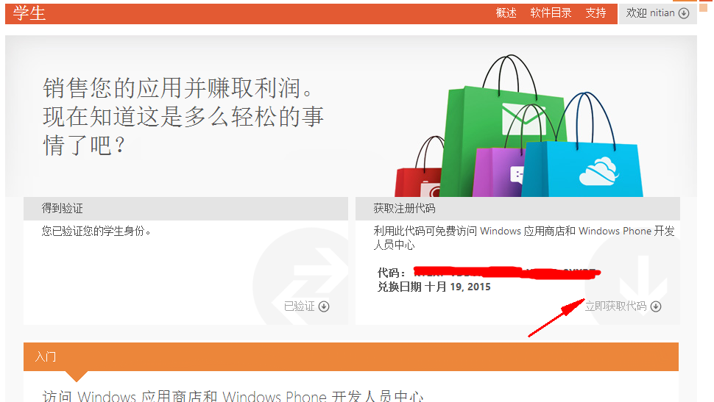

然后进入https://dev.windows.com/zh-cn （**选择仪表板**）

填写信息，到这一步的时候==>输入获取的代码，就可以免费获取了

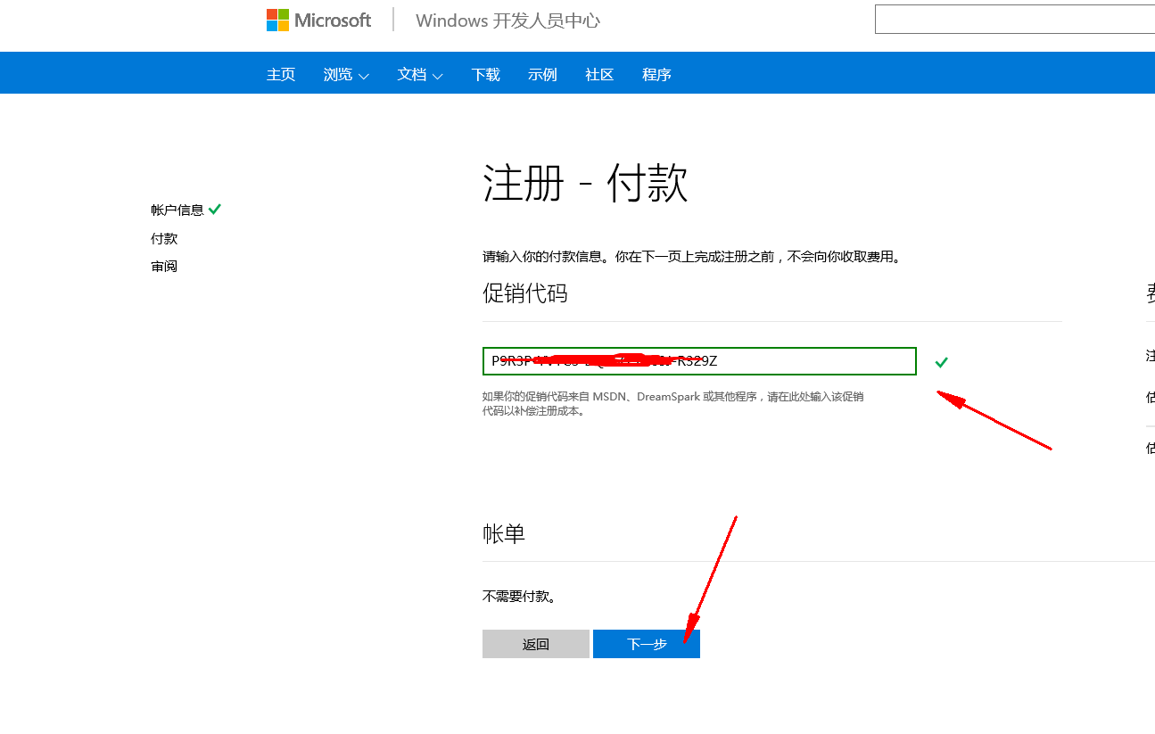

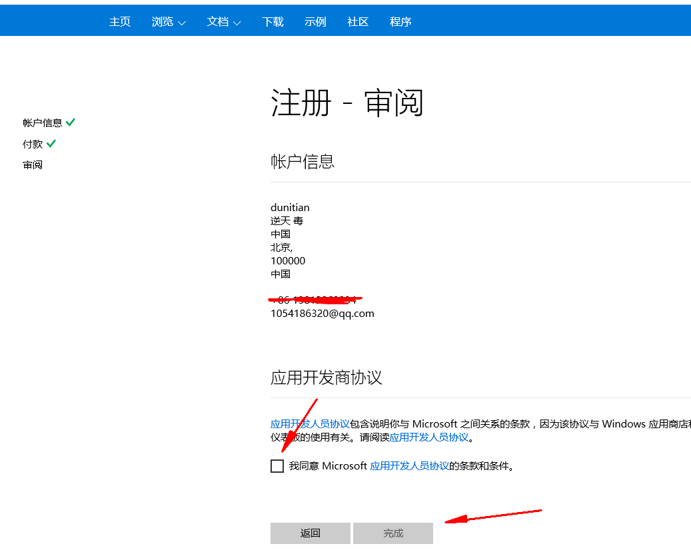

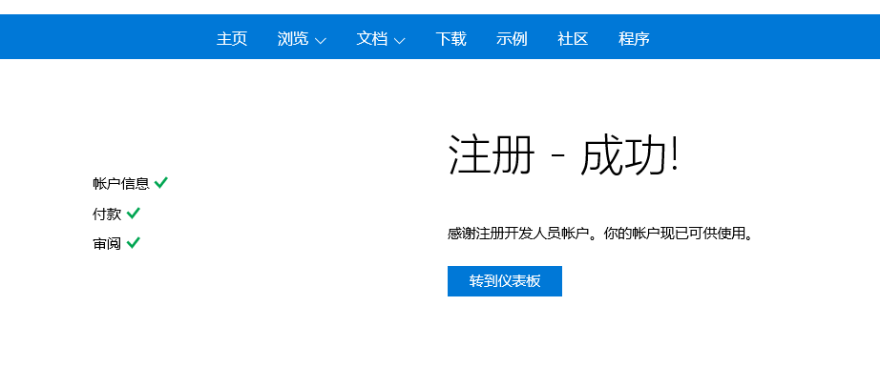

收到邮箱提示信息了

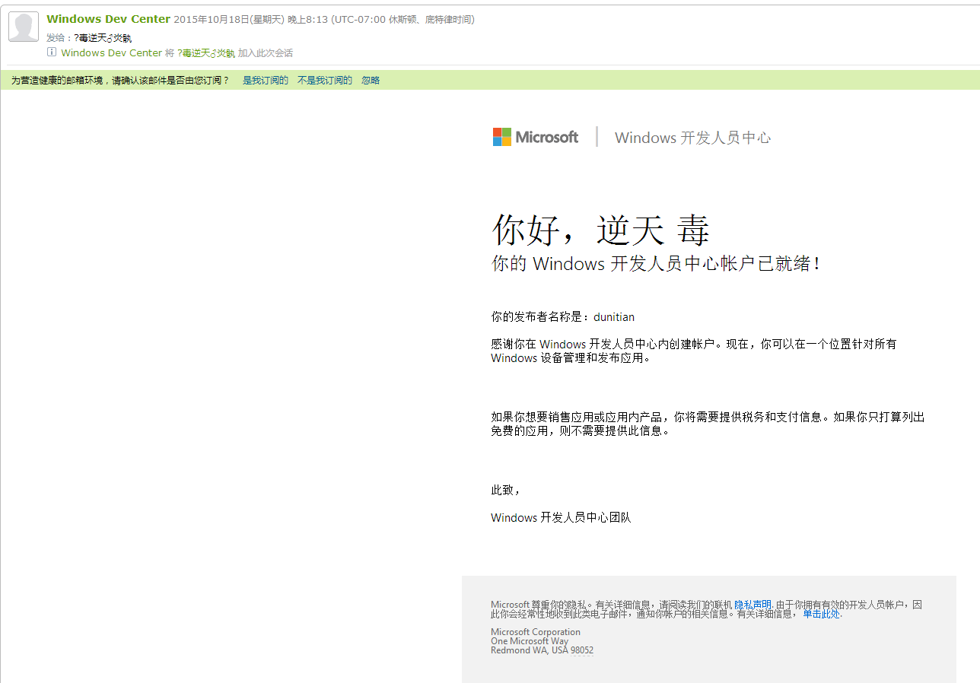

获取其他开发权限：https://www.dreamspark.com/student/Software-Catalog.aspx

参考：

http://mobile.yesky.com/255/31110755.shtml

http://bbs.wper.com/thread-67443-1-1.html

